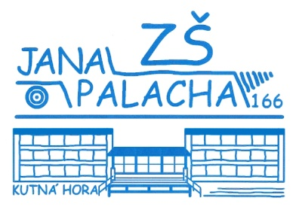**Základní škola Jana Palacha v Kutné Hoře**

**příspěvková organizace**

Jan Němeček

Benešova 632

Kutná Hora

IČ 64174247

Věc: objednávka tabletů a notebooků

Objednáváme u Vás 7x tablet iGET SMART L11 a 2x notebook Lenovo V15 s

W 11P.

Celková cena objednaného zboží bude dle domluvy činit zhruba 61 000 Kč.

Děkuji.

Mgr. Jaroslava Drabešová, MBA, ředitelka školy

V Kutné Hoře dne 18.12.2023